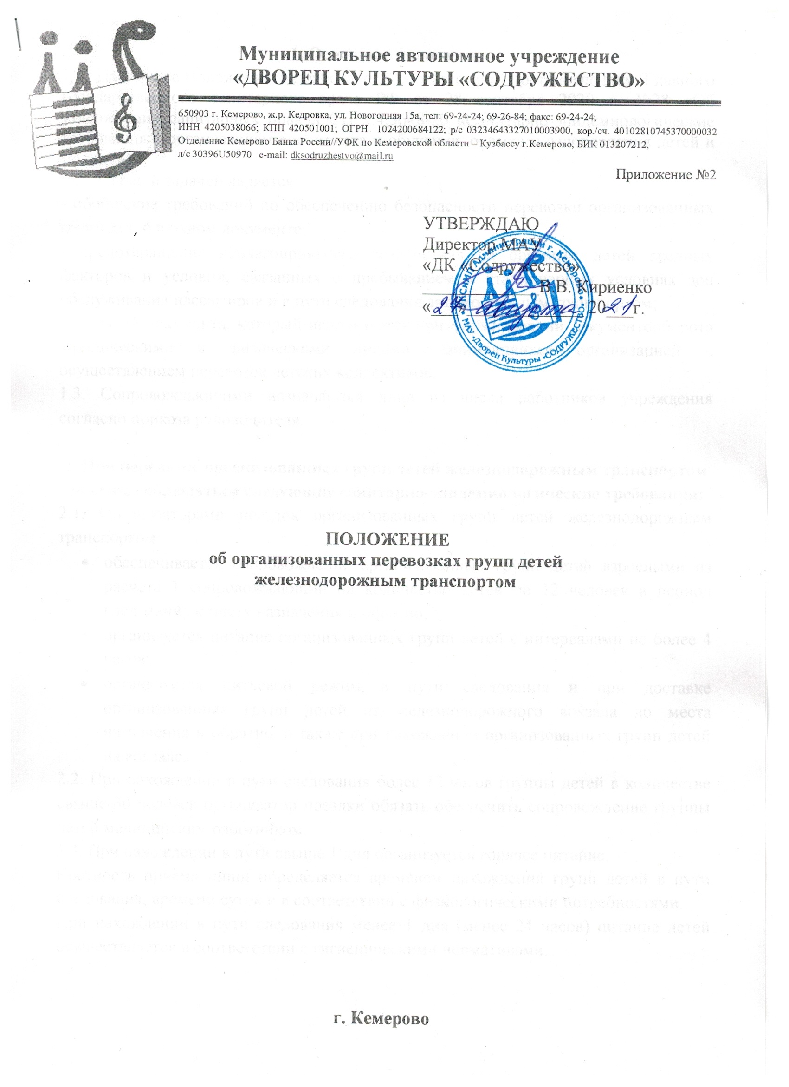

1. Основные положения

1.1. Настоящее Положение разработано в соответствии Постановлением Главного государственного санитарного врача РФ от 28 сентября 2020 г. №28 «Об утверждении санитарных правил СП 2.4.3648-20 «Санитарно-эпидемиологические требования к организациям воспитания и обучения, отдыха и оздоровления детей и молодежи».
1.2. Главной задачей является:
- обобщение требований по обеспечению безопасности перевозки организованных групп детей в одном документе;
- предотвращение неблагоприятного воздействия на организм детей вредных факторов и условий, связанных с пребыванием в стационарных условиях зон обслуживания пассажиров и в пути следования автомобильным транспортом;
- создание документа, который используется при формировании документооборота юридическими и физическими лицами, занимающихся организацией и осуществлением перевозок детских коллективов.
1.3. Сопровождающими назначаются лица из числа работников учреждения согласно приказа руководителя.

2. При перевозке организованных групп детей железнодорожным транспортом должны соблюдаться следующие санитарно-эпидемиологические требования:
2.1. Организаторами поездок организованных групп детей железнодорожным транспортом:
- обеспечивается сопровождение организованных групп детей взрослыми из расчета 1 сопровождающий на количество детей до 12 человек в период следования к месту назначения и обратно;
- организуется питание организованных групп детей с интервалами не более 4 часов;
- организуется питьевой режим в пути следования и при доставке организованных групп детей от железнодорожного вокзала до места назначения и обратно, а также при нахождении организованных групп детей на вокзале.
2.2. При нахождении в пути следования более 12 часов группы детей в количестве свыше 30 человек организатор поездки обязать обеспечить сопровождение группы детей медицинским работником.
2.3. При нахождении в пути свыше 1 дня организуется горячее питание.
Кратность приема пищи определяется временем нахождения групп детей в пути следования, времени суток и в соответствии с физиологическими потребностями.
При нахождении в пути следования менее 1 дня (менее 24 часов) питание детей осуществляется в соответствии с гигиеническими нормативами.
2.4. У каждого ребенка, входящего в состав организованной группы детей, должна быть медицинская справка об отсутствии контакта с инфекционными больными, оформленная в период формирования группы не более чем за 3 рабочих дня до начала поездки.
2.5. Не менее чем за 3 рабочих дня до отправления группы детей железнодорожным транспортом информация об организации указанной поездки направляется в территориальные органы, уполномоченные на осуществление федерального государственного санитарно-эпидемиологического надзора по месту отправления с указанием следующих сведений:
- наименование или фамилия, имя, отчество (при наличии) организатора отдыха групп детей;
- адрес местонахождения организатора;
- дата выезда, станция отправления и назначения, номер поезда и вагона, его вид;
- количество детей и сопровождающих;
- наличие медицинского сопровождения;
- наименование и адрес конечного пункта назначения;
- планируемый тип питания в пути следования.

